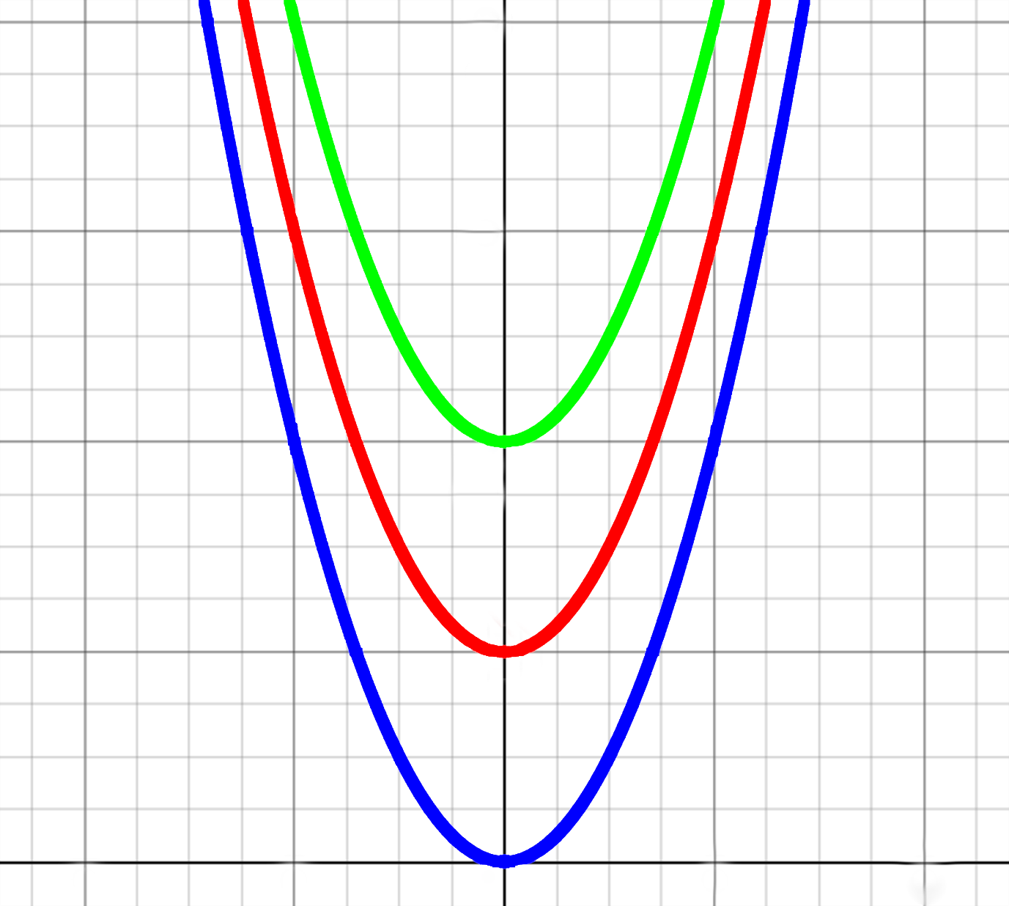

**p1**

**p2**

**p2**

**p1**